Disciplina: Reuso de software – módulo básico

Professor: Vanilson

Atividade 2: Componentes como serviços REST

Fábrica de software Infinity

**10/01/2019**

**Alunos**

|  |  |
| --- | --- |
| Alan Cunha  Alberto Medeiros  Allan David Magno Lima  Fernando Gonçalves | Fernando Moresco  Régis Batista Perez  Tiago Beltrão Lacerda |

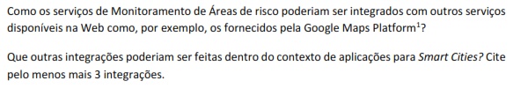

Um exemplo de integração com o Google Maps Platform seria a possibilidade de o usuário visualizar, no Google maps, quais áreas de risco estão a sua volta, utilizando as coordenadas geográficas obtidas do smartphone.



1 – Estações meteorológicas distribuídas pelas áreas de risco e conectadas à internet por meio de rede 4G, forneceriam dados de: temperatura, pressão, umidade, direção e intensidade do vento, milhares de vezes ao dia, possibilitando uma maior precisão nas previsões de chuva.

2 – De posse dos dados, a gestão municipal poderia emitir alerta antecipado de chuvas fortes em determinadas áreas, evitando perdas humanas.

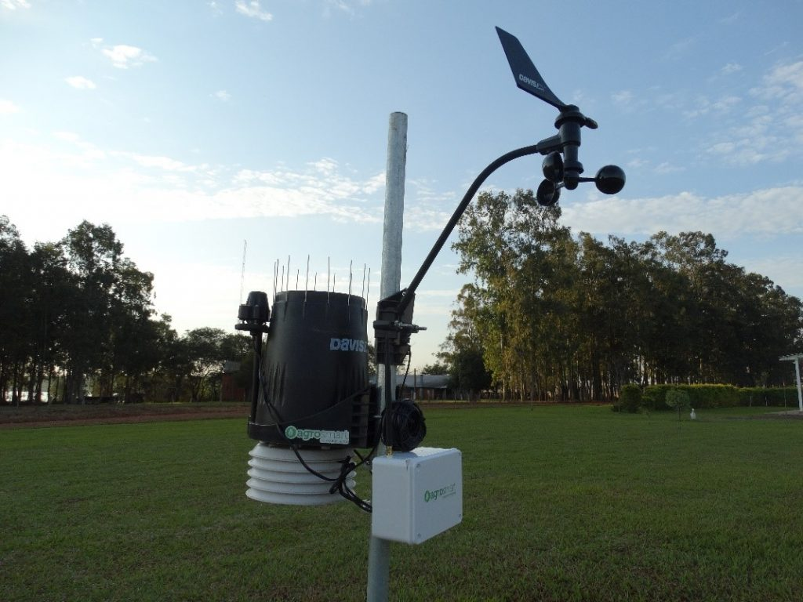

Exemplo de estação meteorológica: <https://agrosmart.com.br/2018/wp-content/uploads/2016/09/esta%C3%A7%C3%A3o-1-1024x768.jpg>

3 – Câmeras, operadas pela gestão municipal, vigiariam eletronicamente as áreas de risco fornecendo às equipes de defesa civil informações sobre movimentação de barreiras bem a situação de manutenção das medidas contenção (lonas e etc).